密集住宅市街地における空き家等に対する
火災予防ガイドライン

令和８年３月

総務省消防庁

密集住宅市街地における空き家等に対する火災予防ガイドライン

＜目次＞
１ 趣旨 1
２ 対象範囲 2
３ 空き家等の把握 3
４ 火災予防上管理が不十分な状態の目安 4
５ 改善指導等の手順及び内容 5
６ 関係部局との連携・情報共有 8
７ 密集住宅市街地の防火安全対策に係る住民理解の促進 9
８ 参考資料 10
⑴ 参考取組事例 10
⑵ 関係法令 13

１ 趣旨
密集住宅市街地は、一般的に、乾燥・強風といった気象条件下では、ひとたび火災が発生すると延焼拡大しやすい潜在的な危険性を有すると考えられる。さらに、道路が狭あいである場合は、消防活動の困難性が高くなると考えられる。加えて、高齢化や人口減少に伴い、建物の更新が進まず、更新による防火性能の向上が見込みにくいとともに、火災予防上管理が不十分な空き家等の増加や地域における人的対応力の低下等が進み、延焼拡大の危険性を高めるおそれがあると考えられる。
また、空き家については、それ自体が直ちに火災危険性を高めるものではないが、放置されて草木の繁茂や建物の損傷など火災予防上管理が不十分な状態となった場合には、隣棟からの延焼や飛び火に対する脆弱性が大きくなるとともに、火災が発生した場合には、消防への通報や初期消火が遅れるなど、延焼拡大の要因となる可能性がある。他方、消防活動上の観点からは、人命検索や避難誘導の必要性、飛び火警戒の優先度を検討する上で、空き家の所在に係る情報は有用なものとなる。
このため、密集住宅市街地の火災予防上管理が不十分な空き家等について、消防本部においてその把握や火災予防条例（例）第24条等に基づく所有者等における適切な管理を促進することが重要である。また、消防本部と関係部局との連携により、消防本部における空き家等の把握の実効性向上とともに、関係部局における取組の促進に繋がることが期待されるものである。
本ガイドラインは、以上のことを踏まえ、密集住宅市街地における空き家等の把握、改善指導等に係る火災予防上の要領を示すものである。

２ 対象範囲
本ガイドラインにおいて対象とする密集住宅市街地及び空き家等の範囲は、次のとおりである。
⑴ 密集住宅市街地
「木造の建築物が多い地域など大規模な火災につながる危険性が高い地域^{※１}」として消防本部が指定した地域
※１ 「糸魚川市大規模火災を踏まえた「木造の建築物が多い地域などの大規模な火災につながる危険性の高い地域」の指定要領等について（通知）」（平成29年７月31日付け消防消第193号）に基づき消防本部において指定した地域。なお、住宅・まちづくり部局等が所管する業務の観点において危険な地域として対策を取り組んでいる場合は、その情報を共有の上、消防本部においても当該地域を火災予防上の対策に係る対象地域として指定することも考えられる。

⑵ 空き家等
前⑴の密集住宅市街地に存する次の空き家等を把握及び指導の対象とする。
ア 空き家
〇 把握の対象：空き家^{※２}
〇 指導等の対象：火災予防上管理が不十分^{※３}な空き家
イ 火災予防上管理が不十分^{※３}な現住家屋
※２ 火災予防上管理が不十分な状態となる前の段階から把握することが望ましい。
※３ 火災予防上管理が不十分な状態については、「４ 火災予防上管理が不十分な状態の目安」を参照



図１ 本ガイドラインにおける対象範囲のイメージ
火災予防上
管理が良好な
現住家屋
火災予防上
管理が良好な
空き家
火災予防上
管理が不十分な
現住家屋
火災予防上
管理が不十分な
空き家
密集住宅市街地
把握の対象
指導等の対象

３ 空き家等の把握
⑴ 空き家等の把握方法
空き家等の情報について、管内の実情等に応じ、次のア～エに掲げる方法等により把握する。また、これらにより得られた情報を基に、必要に応じて現地確認や追加の情報収集を行う。
ア 空き家対策主務部局^{※４}など関係部局との情報共有
空き家対策主務部局をはじめ、建築、健康福祉、衛生など関係部局との情報共有により、空き家等の情報を収集する。
イ 警防調査等による外観からの状況確認
警防調査、巡回、防火訪問等の機会を活用し、外観から火災予防上管理が不十 分な空き家等の状況を確認する。
ウ 消防団、自主防災組織等からの聞取り
消防団、自主防災組織との打合せ等の機会を活用し、火災予防上管理が不十分な空き家等について聞取りを行う。
エ 住民からの情報の活用
広聴など地域住民から寄せられた情報を活用し、火災予防上管理が不十分な空き家等の情報を収集する。 など
※４ 空家等対策の推進に関する特別措置法（平成26年法律第127号。以下「空家法」という。）を所管する部局をいう。

⑵ 空き家等に係る情報の台帳、データベース等による管理
空き家等について、次のア～キに掲げる情報を収集し、台帳、データベース等により管理する。この場合において、空き家等に係る情報は、人命検索や避難誘導の必要性、飛び火警戒の優先度を検討する上でも有用なものとなることから、火災予防の観点だけでなく、警防活動の観点からも把握することが必要であり、火災防ぎょ計画に反映しておくことが重要である。
なお、各消防署所で把握した情報については、管内全体の状況確認や関係部局との情報共有を図るため、電子データを個人情報保護法に基づき適正に取扱うことに留意しつつ、消防本部等において一括して管理し、又は関係部局との共用データベース等において一括して管理することが考えられる。
ア 空き家等の所在地
イ 所有者、管理者、占有者等（以下「所有者等」という。）の情報及び連絡先^{※５}
※５ 空き家については、ただちにこの情報が得られない場合があるため、可能な範囲で情報収集する。

ウ 敷地内の状況（草木の繁茂や落ち葉・枯草の状況、危険物品や可燃物などの存置状況、門扉の閉鎖状況、たばこの吸い殻、火遊びの形跡、侵入者の形跡など）
エ 建物や設備の外観上の状況（扉、窓、外壁、屋根等の異常の有無、損傷の状況など）
オ 過去の火災発生状況
カ 所有者等への指導等の経緯、聞取り情報等（指導や違反処理の状況、所有者等における空き家等の今後の活用・改修・取り壊し等の予定など）
キ その他消防本部が必要と認める情報

４ 火災予防上管理が不十分な状態の目安
本ガイドラインにおいて、火災予防上管理が不十分な状態の目安としては、何らかの火源により容易に着火し、又は火災となった場合に延焼拡大する危険性が高まっている状態を想定しており、その目安は次の例のとおりである。
○ 草木が放置され、繁茂している。
○ 大量の落ち葉・枯れ草が放置されている。
○ 敷地内に危険物品^{※６}や、大量の可燃物^{※７}がみだりに存置されている。
○ 家屋の開口部（扉や窓など）が大きく破損している。
○ 屋根や外壁が老朽化等に伴い破損、ずれ等が生じることにより、大きく開口し、又は下地材が大きく露出している。 など
※６ スプレー缶、塗料缶、灯油缶、ガスボンベなど
※７ 段ボール、古家具、布類、木材、廃タイヤなど

５ 改善指導等の手順及び内容
⑴ 火災予防上管理が不十分な空き家等の抽出
空き家等について、改善指導等の必要があるかどうかを、４で示した目安を参考に、主に外観上から判断する^{※８}。
※８ 個人の住居は、消防法第４条の規定において、関係者の承諾を得た場合又は火災発生のおそれが著しく大であるため、特に緊急の必要がある場合でなければ立ち入ることはできないとされていることに留意する。
なお、現地での必要な調査は、可能な限り関係部局とあわせて実施する等の配慮が重要である。その際、空き家対策主務部局が空家法第９条第３項（「８ 参考資料 ⑵ 関係法令」P.15を参照）に基づいて行う立入調査については、その対象が特定空家等に限られる等、関係法令における立入検査の対象要件にも留意する。

⑵ 所有者等の特定
前⑴において把握した火災予防上管理が不十分な空き家等に対する改善指導等を行うためには、その対象となる所有者等を正確に把握することが必要である。これに当たり、消防法第35条の13に基づき、関係行政機関が保有する次のような情報の照会を行うことが考えられる。
○ 建物の登記事項証明書、法人の登記事項証明書の照会により、建物所有者を把握する。
○ 戸籍情報の照会により、法定相続人の特定を行う。 など
⑶ 所有者等への働きかけ
ア 改善措置の内容等の整理
火災予防上管理が不十分な空き家等の状態に応じ、必要な改善措置の内容を整理する（次ページの表１の例を参照）。その際、当該措置と関連する消防法令上の規定も整理しておくことが適当である。
○ 空き家の管理に係る措置：火災予防条例（例）第24条第２項に相当する火災予防条例の規定
○ 屋外に存置された物件に係る措置：消防法第３条第１項
○ 建物その他の工作物又はこれに属する物に係る措置：消防法第５条第１項
など

イ 改善指導
改善指導は原則として文書により行う。特に空き家の場合は、所有者等が遠方にいることが想定されるため、書留等にて郵送する方法や、所有者等が空き家に訪れる機会を捉えて対面にて手交する方法などが考えられる。口頭による指導を行った場合についても、指導経過や措置内容の明確化の観点から、後日あらためて文書で示すことが適当である。
また、指導する際は、所有者等において当該空き家等の火災危険性を理解し、円滑な改善に繋げることができるよう、表１を参考に具体的な火災危険性について丁寧な説明に努めるとともに、空き家対策主務部局等の関係部局と連携して空き家等に係る支援制度や相談窓口等の紹介を行うことも考えられる。
なお、指導対象となる空き家等は、火災予防上の観点だけではなく、倒壊等の保安上の危険、衛生上の有害のおそれ、景観の悪化又は周辺への生活環境の保全に係る影響の観点からも対応を要することが想定される。このため、消防本部においては、火災予防上必要な指導等を行うとともに、関係部局と連携し、現地確認等で得た情報の提供や合同での所有者等に対する働きかけにより、効果的に改善を促進することが重要である。
表１ 火災予防上改善を要する状態と措置内容（例）
火災予防上改善を要する状態 | 措置内容（例）
草木が放置され、繁茂している。 | 着火した場合に燃え広がることを未然に防止するため、草木の伐採を行うこと。
大量の落ち葉・枯れ草が放置されている。 | 着火した場合に燃え広がることを未然に防止するため、落ち葉や枯れ草の除去を行うこと。
敷地内に危険物品や大量の可燃物がみだりに存置されている。 | 着火した場合に燃え広がることを未然に防止するため、当該危険物品やみだりに存置された可燃物の除去を行うこと。
家屋の開口部（扉や窓など）が大きく破損している。 | 周囲の建物からの延焼や、火の粉による飛び火の危険性が高まるとともに、不審者が屋内に侵入して放火や火遊び等の危険性が高まるおそれがあることから、破損した開口部の修繕や施錠管理を行うこと。
屋根や外壁が老朽化等に伴い破損、ずれ等が生じることにより、大きく開口し、又は下地材が大きく露出している。 | 周囲の建物からの延焼や、火の粉による飛び火の危険性が高まることから、屋根・外壁の修繕を行うこと。

ウ 措置命令
○ 火災予防上管理が不十分な空き家等について、個別具体の状況に応じ、消防法に基づく措置命令を行う。
適用条項 | 適用要件 | 措置命令
消防法第３条第１項  屋外における火災の予防又は消防活動の障害除去のための措置命令  （罰則）30万円以下の罰金又は拘留 | 危険物又は放置され、若しくはみだりに存置された燃焼のおそれのある物件で火災の予防に危険であると認められるもの | 物件の除去その他の処理
消防法第５条第１項  防火対象物の火災予防措置命令  （罰則）２年以下の拘禁刑又は200万円以下の罰金 | 防火対象物の位置、構造、設備又は管理の状況について、火災の予防に危険であると認めるもの | 改修等の必要な措置
表２ 措置命令の適用要件等

〇 措置命令は原則として文書により行う。命令書には、命令事項、履行期限、命令の理由、不服申立て等の教示等について明示するとともに、命令を履行しない場合は罰せられる可能性があることについても記載すること。
○ 表２中、適用要件の「火災の予防に危険であると認める場合」とは、火災の発生危険性や延焼・拡大危険性がある場合で、現に当該空き家等において個別的・具体的な危険が認められるものをいう。この場合において、火災危険性は、その命令を発することがやむを得ないと考えられる程度であることが必要であり、いわゆる警察比例の原則を踏まえ判断する必要がある。
○ 密集住宅市街地における火災予防上管理が不十分な空き家等には、火災が発生した際に延焼拡大の危険性が一般的に高いことを踏まえ、適用要件の該当性を適切に判断する必要がある。
○ また、既に改善指導を行っている空き家等について、指導によっても改善されず、時間の経過に伴い更に管理の状況が悪化している等の状況が確認された場合には、躊躇せず措置命令に移行することが適当である^{※９}。
※９ 指導により改善されないことのみをもって、当該措置命令を行うのではなく、各々の事案ごとに、その後の状況変化なども考慮の上、措置命令の要件に該当するか否かを判断する必要がある。

○ このほか、命令書における命令事項や根拠法令、措置命令を行う上での手続き等の詳細については、「違反処理標準マニュアル」（令和７年10月16日改正）を参照されたい。

６ 関係部局との連携・情報共有
⑴ 連携体制の構築
火災予防上管理が不十分な空き家等については、火災予防上の観点だけではなく、関係部局がそれぞれ所管する業務の観点からも対応を要することが想定されることから、火災予防上管理が不十分な空き家等に対して効果的な働きかけを行うためには、関係部局が連携して取り組むことが重要であり、事前に必要な連携体制を構築しておくことが望ましい。
このため、個別に関係部局と連絡調整するほか、例えば、空き家対策やいわゆる「ごみ屋敷」対策に関する協議会等が設置されている場合には、消防本部も参画することで連携体制を構築することが考えられる。
なお、所有者等への対面の働きかけや、現地の状態確認等は、可能な限り関係部局と日程を合わせて実施するなど、所有者等の負担軽減に配慮することが望ましい。
また、所有者が不明等の場合においては、必要に応じ関係部局と連携し、財産管理人制度^{※10}等を活用して対応することも考えられる。
※10 空家法第14条において、市町村長が、空家等の適切な管理のため特に必要があると認めるときは、裁判所に対して管理人の選任等を請求することができることとされている。財産管理人は、当該空き家等の修繕や、裁判所の許可の下で処分等を行う。

⑵ 情報共有の仕組み
それぞれの関係部局が把握している空き家等に関する情報については、次のような方法により、関係部局間で共有する仕組みを講じておくことが望ましい。
なお、個人情報を含む場合の取扱いや、空家法第10条第１項（「８ 参考資料 ⑵ 関係法令」P.15を参照）に基づき、限定的に内部利用が認められている情報^{※11}の取扱いなど、情報共有に際して整理すべき事項については、事前に関係部局間で取り決めをしておく必要がある。
ア データベースによる情報共有
当該市町村等で空き家等の情報をデータベースで管理している場合には、各関係部局が必要な範囲で閲覧・入力できるようにする。（「８ 参考資料 ⑴ 事例３」P.12を参照）
イ 定期的な情報提供
消防本部が把握した空き家等の情報を関係部局へ定期的に提供するとともに、関係部局が把握した情報を消防本部において定期的に提供を受ける。

※11 空き家対策主務部局が空家法第10条第１項に基づき保有する「固定資産税の課税その他の事務のために利用する目的で保有する情報であって氏名その他の空家等の所有者等に関するもの」については、同項に基づき、空家法の施行のために必要な限度において内部で利用することができるものであることに留意する必要がある。

７ 密集住宅市街地の防火安全対策に係る住民理解の促進
密集住宅市街地の防火安全性を高めるためには、当事者である住民の理解・協力が不可欠である。
このため、全国火災予防運動や建築物防災週間の機会等を捉え消防本部と建築部局等が連携して、密集住宅市街地の火災危険性、防火安全対策に係る法制度や支援措置等^{※12}について、住民への広報啓発を行うことが重要である。
※12 〇 密集住宅市街地関係
大分大規模火災を踏まえた消防防災対策のあり方に関する検討会報告書資料編（P.65～70）を参照
https://www.fdma.go.jp/singi_kento/kento/post-186.html
〇 空き家対策関係
https://www.mlit.go.jp/jutakukentiku/house/akiya-taisaku/index.html

〇 「ごみ屋敷」対策関係
「ごみ屋敷」対策に関する調査の結果について（令和６年８月28日付け消防予第416号）を参照
https://www.fdma.go.jp/laws/tutatsu/items/240828_yobou_1.pdf

８ 参考資料

⑴ 参考取組事例
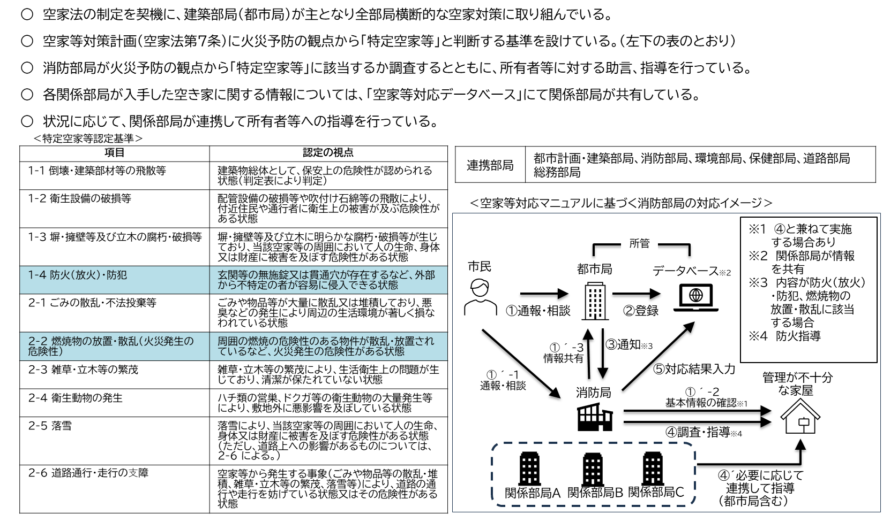
事例１ 消防部局を含む全部局横断的な空き家対策に取り組んでいる事例（札幌市消防局）

事例２ 内部規程に防火上危険な空き家の所有者等に対して指導する火災予防上必要な措置について定めている事例
（東京消防庁）
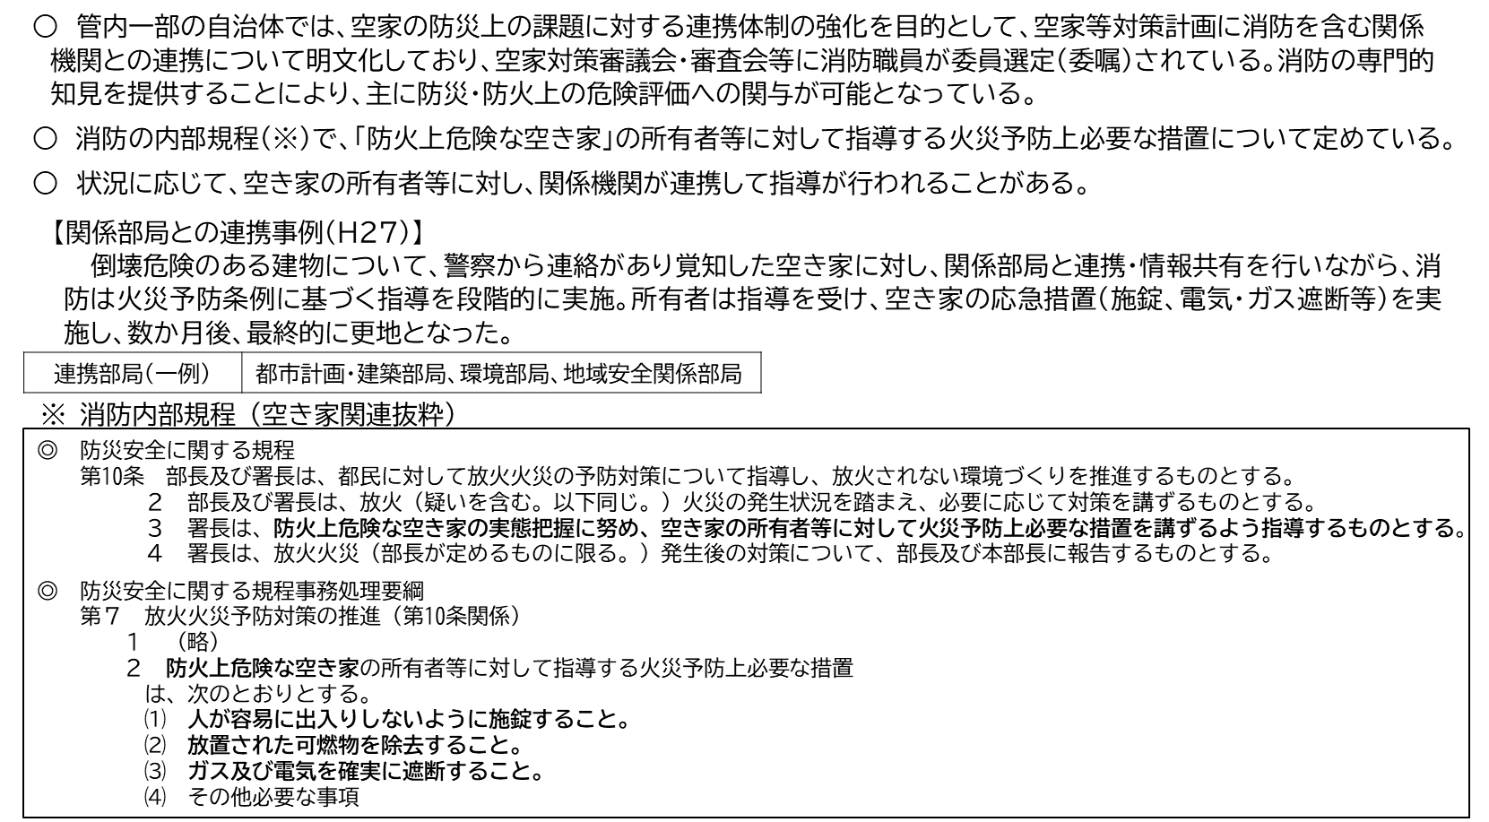
事例３ 関係部局間で空き家に関する情報を参照・更新できるデータベースシステムを構築している事例（尼崎市消防局）
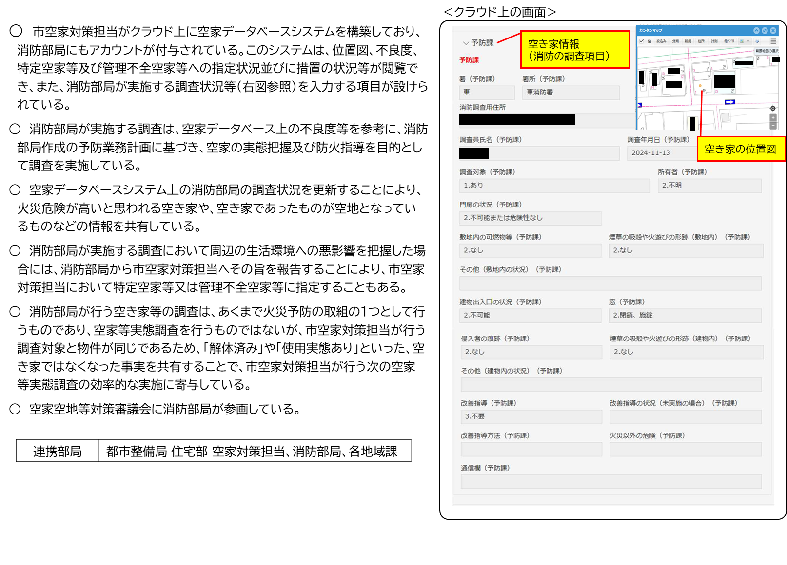

⑵ 関係法令
〇消防法〔抄〕（昭和二十三年 法律第百八十六号）
（屋外における火災の予防又は消防活動の障害除去のための措置命令等）
第三条 消防長（消防本部を置かない市町村においては、市町村長。第六章及び第三十五条の三の二を除き、以下同じ。）、消防署長その他の消防吏員は、屋外において火災の予防に危険であると認める行為者又は火災の予防に危険であると認める物件若しくは消火、避難その他の消防の活動に支障になると認める物件の所有者、管理者若しくは占有者で権原を有する者に対して、次に掲げる必要な措置をとるべきことを命ずることができる。
一 火遊び、喫煙、たき火、火を使用する設備若しくは器具（物件に限る。）又はその使用に際し火災の発生のおそれのある設備若しくは器具（物件に限る。）の使用その他これらに類する行為の禁止、停止若しくは制限又はこれらの行為を行う場合の消火準備
二 残火、取灰又は火粉の始末
三 危険物又は放置され、若しくはみだりに存置された燃焼のおそれのある物件の除去その他の処理
四 放置され、又はみだりに存置された物件（前号の物件を除く。）の整理又は除去
【命令に従わなかった者】三十万円以下の罰金又は拘留（第四十四条第一号）
２ 消防長又は消防署長は、火災の予防に危険であると認める物件又は消火、避難その他の消防の活動に支障になると認める物件の所有者、管理者又は占有者で権原を有するものを確知することができないため、これらの者に対し、前項の規定による必要な措置をとるべきことを命ずることができないときは、それらの者の負担において、当該消防職員（消防本部を置かない市町村においては、消防団員。第四項（第五条第二項及び第五条の三第五項において準用する場合を含む。）及び第五条の三第二項において同じ。）に、当該物件について前項第三号又は第四号に掲げる措置をとらせることができる。この場合において、物件を除去させたときは、消防長又は消防署長は、当該物件を保管しなければならない。
３ 災害対策基本法（昭和三十六年法律第二百二十三号）第六十四条第三項から第六項までの規定は、前項の規定により消防長又は消防署長が物件を保管した場合について準用する。この場合において、これらの規定中「市町村長」とあるのは「消防長又は消防署長」と、「工作物等」とあるのは「物件」と、「統轄する」とあるのは「属する」と読み替えるものとする。
４ 消防長又は消防署長は、第一項の規定により必要な措置を命じた場合において、その措置を命ぜられた者がその措置を履行しないとき、履行しても十分でないとき、又はその措置の履行について期限が付されている場合にあつては履行しても当該期限までに完了する見込みがないときは、行政代執行法（昭和二十三年法律第四十三号）の定めるところに従い、当該消防職員又は第三者にその措置をとらせることができる。
（防火対象物の火災予防措置命令）
第五条 消防長又は消防署長は、防火対象物の位置、構造、設備又は管理の状況について、火災の予防に危険であると認める場合、消火、避難その他の消防の活動に支障になると認める場合、火災が発生したならば人命に危険であると認める場合その他火災の予防上必要があると認める場合には、権原を有する関係者（特に緊急の必要があると認める場合においては、関係者及び工事の請負人又は現場管理者）に対し、当該防火対象物の改修、移転、除去、工事の停止又は中止その他の必要な措置をなすべきことを命ずることができる。ただし、建築物その他の工作物で、それが他の法令により建築、増築、改築又は移築の許可又は認可を受け、その後事情の変更していないものについては、この限りでない。
【命令に違反した者】二年以下の拘禁刑又は二百万円以下の罰金（第三十九条の三の二第一項）
２ 第三条第四項の規定は、前項の規定により必要な措置を命じた場合について準用する。
３ 消防長又は消防署長は、第一項の規定による命令をした場合においては、標識の設置その他総務省令で定める方法により、その旨を公示しなければならない。
４ 前項の標識は、第一項の規定による命令に係る防火対象物又は当該防火対象物のある場所に設置することができる。この場合においては、同項の規定による命令に係る防火対象物又は当該防火対象物のある場所の所有者、管理者又は占有者は、当該標識の設置を拒み、又は妨げてはならない。
（関係官公署への照会等）
第三十五条の十三 総務大臣、都道府県知事、市町村長、消防長又は消防署長は、法律に特別の定めがあるものを除くほか、この法律の規定に基づく事務に関し、関係のある官公署に対し、照会し、又は協力を求めることができる。
〇火災予防条例（例）〔抄〕（昭和36年11月22日 自消甲予発第73号消防庁長官）
（空地及び空家の管理）
第二十四条 空地の所有者、管理者又は占有者は、当該空地の枯草等の燃焼のおそれのある物件の除去その他火災予防上必要な措置を講じなければならない。
２ 空家の所有者又は管理者は、当該空家への侵入の防止、周囲の燃焼のおそれのある物件の除去その他火災予防上必要な措置を講じなければならない。
〇空家等対策の推進に関する特別措置法〔抄〕（平成26年 法律第127号）
（定義）
第二条 この法律において「空家等」とは、建築物又はこれに附属する工作物であって居住その他の使用がなされていないことが常態であるもの及びその敷地（立木その他の土地に定着する物を含む。第十四条第二項において同じ。）をいう。ただし、国又は地方公共団体が所有し、又は管理するものを除く。
２ この法律において「特定空家等」とは、そのまま放置すれば倒壊等著しく保安上危険となるおそれのある状態又は著しく衛生上有害となるおそれのある状態、適切な管理が行われていないことにより著しく景観を損なっている状態その他周辺の生活環境の保全を図るために放置することが不適切である状態にあると認められる空家等をいう。
（空家等対策計画）
第七条 市町村は、その区域内で空家等に関する対策を総合的かつ計画的に実施するため、基本指針に即して、空家等に関する対策についての計画（以下「空家等対策計画」という。）を定めることができる。
２ 空家等対策計画においては、次に掲げる事項を定めるものとする。
一 空家等に関する対策の対象とする地区及び対象とする空家等の種類その他の空家等に関する対策に関する基本的な方針
二 計画期間
三 空家等の調査に関する事項
四 所有者等による空家等の適切な管理の促進に関する事項
五 空家等及び除却した空家等に係る跡地（以下「空家等の跡地」という。）の活用の促進に関する事項
六 特定空家等に対する措置（第二十二条第一項の規定による助言若しくは指導、同条第二項の規定による勧告、同条第三項の規定による命令又は同条第九項から第十一項までの規定による代執行をいう。以下同じ。）その他の特定空家等への対処に関する事項
七 住民等からの空家等に関する相談への対応に関する事項
八 空家等に関する対策の実施体制に関する事項
九 その他空家等に関する対策の実施に関し必要な事項
３～１４（略）
（協議会）
第八条 市町村は、空家等対策計画の作成及び変更並びに実施に関する協議を行うための協議会（以下この条において「協議会」という。）を組織することができる。
２ 協議会は、市町村長（特別区の区長を含む。以下同じ。）のほか、地域住民、市町村の議会の議員、法務、不動産、建築、福祉、文化等に関する学識経験者その他の市町村長が必要と認める者をもって構成する。
３ 前二項に定めるもののほか、協議会の運営に関し必要な事項は、協議会が定める。
（立入調査等）
第九条 市町村長は、当該市町村の区域内にある空家等の所在及び当該空家等の所有者等を把握するための調査その他空家等に関しこの法律の施行のために必要な調査を行うことができる。
２ 市町村長は、第二十二条第一項から第三項までの規定の施行に必要な限度において、空家等の所有者等に対し、当該空家等に関する事項に関し報告させ、又はその職員若しくはその委任した者に、空家等と認められる場所に立ち入って調査をさせることができる。
３ 市町村長は、前項の規定により当該職員又はその委任した者を空家等と認められる場所に立ち入らせようとするときは、その五日前までに、当該空家等の所有者等にその旨を通知しなければならない。ただし、当該所有者等に対し通知することが困難であるときは、この限りでない。
４ 第二項の規定により空家等と認められる場所に立ち入ろうとする者は、その身分を示す証明書を携帯し、関係者の請求があったときは、これを提示しなければならない。
５ 第二項の規定による立入調査の権限は、犯罪捜査のために認められたものと解釈してはならない。
（空家等の所有者等に関する情報の利用等）
第十条 市町村長は、固定資産税の課税その他の事務のために利用する目的で保有する情報であって氏名その他の空家等の所有者等に関するものについては、この法律の施行のために必要な限度において、その保有に当たって特定された利用の目的以外の目的のために内部で利用することができる。
２ 都知事は、固定資産税の課税その他の事務で市町村が処理するものとされているもののうち特別区の存する区域においては都が処理するものとされているもののために利用する目的で都が保有する情報であって、特別区の区域内にある空家等の所有者等に関するものについて、当該特別区の区長から提供を求められたときは、この法律の施行のために必要な限度において、速やかに当該情報の提供を行うものとする。
３ 前項に定めるもののほか、市町村長は、この法律の施行のために必要があるときは、関係する地方公共団体の長、空家等に工作物を設置している者その他の者に対して、空家等の所有者等の把握に関し必要な情報の提供を求めることができる。
（空家等に関するデータベースの整備等）
第十一条 市町村は、空家等（建築物を販売し、又は賃貸する事業を行う者が販売し、又は賃貸するために所有し、又は管理するもの（周辺の生活環境に悪影響を及ぼさないよう適切に管理されているものに限る。）を除く。以下この条、次条及び第十五条において同じ。）に関するデータベースの整備その他空家等に関する正確な情報を把握するために必要な措置を講ずるよう努めるものとする。
（適切な管理が行われていない空家等の所有者等に対する措置）
第十三条 市町村長は、空家等が適切な管理が行われていないことによりそのまま放置すれば特定空家等に該当することとなるおそれのある状態にあると認めるときは、当該状態にあると認められる空家等（以下「管理不全空家等」という。）の所有者等に対し、基本指針（第六条第二項第三号に掲げる事項に係る部分に限る。）に即し、当該管理不全空家等が特定空家等に該当することとなることを防止するために必要な措置をとるよう指導をすることができる。
２ 市町村長は、前項の規定による指導をした場合において、なお当該管理不全空家等の状態が改善されず、そのまま放置すれば特定空家等に該当することとなるおそれが大きいと認めるときは、当該指導をした者に対し、修繕、立木竹の伐採その他の当該管理不全空家等が特定空家等に該当することとなることを防止するために必要な具体的な措置について勧告することができる。
（空家等の管理に関する民法の特例）
第十四条 市町村長は、空家等につき、その適切な管理のため特に必要があると認めるときは、家庭裁判所に対し、民法（明治二十九年法律第八十九号）第二十五条第一項の規定による命令又は同法第九百五十二条第一項の規定による相続財産の清算人の選任の請求をすることができる。
２ 市町村長は、空家等（敷地を除く。）につき、その適切な管理のため特に必要があると認めるときは、地方裁判所に対し、民法第二百六十四条の八第一項の規定による命令の請求をすることができる。
３ 市町村長は、管理不全空家等又は特定空家等につき、その適切な管理のため特に必要があると認めるときは、地方裁判所に対し、民法第二百六十四条の九第一項又は第二百六十四条の十四第一項の規定による命令の請求をすることができる。
（特定空家等に対する措置）
第二十二条 市町村長は、特定空家等の所有者等に対し、当該特定空家等に関し、除却、修繕、立木竹の伐採その他周辺の生活環境の保全を図るために必要な措置（そのまま放置すれば倒壊等著しく保安上危険となるおそれのある状態又は著しく衛生上有害となるおそれのある状態にない特定空家等については、建築物の除却を除く。次項において同じ。）をとるよう助言又は指導をすることができる。
２ 市町村長は、前項の規定による助言又は指導をした場合において、なお当該特定空家等の状態が改善されないと認めるときは、当該助言又は指導を受けた者に対し、相当の猶予期限を付けて、除却、修繕、立木竹の伐採その他周辺の生活環境の保全を図るために必要な措置をとることを勧告することができる。
３ 市町村長は、前項の規定による勧告を受けた者が正当な理由がなくてその勧告に係る措置をとらなかった場合において、特に必要があると認めるときは、その者に対し、相当の猶予期限を付けて、その勧告に係る措置をとることを命ずることができる。
４～１７ （略）
○空家等対策の推進に関する特別措置法に関係する法令、告示等
以下を参照
https://www.mlit.go.jp/jutakukentiku/house/jutakukentiku_house_tk3_000035.html

